排列（1）作业
班级： 姓名：
1．4×5×6×…(n－1)·n等于( )
A．A B．A
C．n！－4! D．A
2．m(m＋1)(m＋2)…(m＋20)可表示为( )
A．A B．A
C．A D．A
3．5A＋4A等于( )
A．107 B．323
C．320 D．348
4．A与A的大小关系是( )
A．A>A B．A<A
C．A＝A D．大小关系不确定
5．体操男队共六人参加男团决赛，但在每个项目上，根据规定，只需五人出场，那么在鞍马项目上不同的出场顺序共有( )
A．6种 B．30种
C．360种 D．A种
6．公共汽车上有4位乘客，其中任何两人都不在同一车站下车，汽车沿途停靠6个站，那么这4位乘客不同的下车方式共有( )
A．15种 B．24种
C．360种 D．480种
7．把15人分成前、中、后三排，每排五人，则共有不同的排法种数为( )
A. B．A·A·A·A
8．有4名司机、4名售票员分配到4辆汽车上，使每辆汽车上有一名司机和一名售票员，则可能的分配方案有( )
A．A B．A
C．AA D．2A
9．用数字1,2,3,4,5这五个数字分别作为一个对数的底数和真数，可得到不同的对数值( )
A．20个 B．12个
C．13个 D．25个
10．从单词“windows”中选3个不同的字母排成一排，含有“n”的不同排列的个数为( )
A．21 B．60
C．126 D．210
11．某一条铁路线有30个车站、其中大站有5个，如果快车只停靠大站、慢车每站都停，试问铁路局要为这条线路准备________种车票．
12．化简：－＋＝________.
13．解下列方程或不等式：
(1)A＝140A； (2)A>6A.

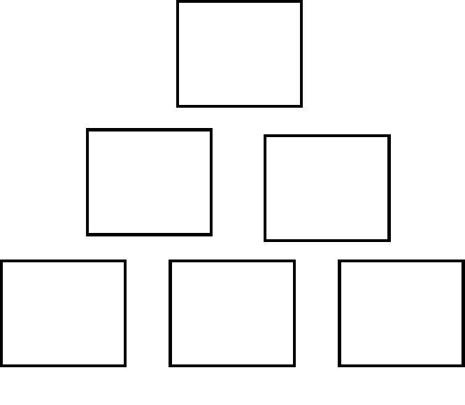
14. 将6名腰鼓队员排成一个三角形阵，如右图，有多少种不同的排法？

15．一条铁路线原有n个车站，为了适应客运需要，新增加了2个车站，客运车票增加了58种，问原有多少个车站？现有多少车站？

►选做题
16．若S＝A＋A＋A＋A＋…＋A，则S的个位数是( )
A．8 B．5
C．3 D．0
17．下列等式中不正确的是( )
A．n！＝ B．A＝nA
C．A＝ D．A＝
18．由1,4,5，x四个数字组成没有重复数字的四位数，所有这些四位数的各数位上的数字之和为288，则x＝________.

课时作业(三)
1．4×5×6×…(n－1)·n等于( )
A．A B．A
C．n！－4! D．A
答案 D
解析 原式可写成n·(n－1)·…×6×5×4，故选D.
2．m(m＋1)(m＋2)…(m＋20)可表示为( )
A．A B．A
C．A D．A
答案 D
解析 m＋20最大，共21个数相乘．
3．5A＋4A等于( )
A．107 B．323
C．320 D．348
答案 D
解析 原式＝5×5×4×3＋4×4×3＝348.
4．A与A的大小关系是( )
A．A>A B．A<A
C．A＝A D．大小关系不确定
答案 D
解析 A－A＝n(n－1)·(n－2)－(n＋1)n
＝n(n²－4n＋1)＝n[(n－2)²－3]．
∵n≥3，∴n＝3时，n[(n－2)²－3]<0.即A<A.
n≥4时，n[(n－2)²－3]>0，即A>A，因而选D.
5．体操男队共六人参加男团决赛，但在每个项目上，根据规定，只需五人出场，那么在鞍马项目上不同的出场顺序共有( )
A．6种 B．30种
C．360种 D．A种
答案 D
解析 问题为6选5的排列即为A.
6．公共汽车上有4位乘客，其中任何两人都不在同一车站下车，汽车沿途停靠6个站，那么这4位乘客不同的下车方式共有( )
A．15种 B．24种
C．360种 D．480种
答案 C
7．把15人分成前、中、后三排，每排五人，则共有不同的排法种数为( )
A. B．A·A·A·A
C．A D．A·A
答案 C
解析
―→前中后，本质为一排！
8．有4名司机、4名售票员分配到4辆汽车上，使每辆汽车上有一名司机和一名售票员，则可能的分配方案有( )
A．A B．A
C．AA D．2A
答案 C
9．用数字1,2,3,4,5这五个数字分别作为一个对数的底数和真数，可得到不同的对数值( )
A．20个 B．12个
C．13个 D．25个
答案 C
解析 真数不为1时，有A个，真数为1时，有1个．
10．从单词“windows”中选3个不同的字母排成一排，含有“n”的不同排列的个数为( )
A．21 B．60
C．126 D．210
答案 B
解析 A－A＝60或3×A＝60.
11．某一条铁路线有30个车站、其中大站有5个，如果快车只停靠大站、慢车每站都停，试问铁路局要为这条线路准备________种车票．
答案 890
解析 分两类：A＋A＝20＋30×29＝890.
12．化简：－＋＝________.
答案
13．解下列方程或不等式：
(1)A＝140A； (2)A>6A.
解析 (1)根据原方程，应满足解得x≥3.
根据排列数公式，原方程化为
(2x＋1)·2x·(2x－1)(2x－2)＝140x·(x－1)·(x－2)．
∵x≥3，两边同除以4x(x－1)，
得(2x＋1)(2x－1)＝35(x－2)，
即4x²－35x＋69＝0，解得
x＝3或x＝5(因x为整数，应舍去)．
∴原方程的解为x＝3.
(2)解原不等式即>，
其中2≤x≤9，x∈N*，
即(11－x)(10－x)>6，x²－21x＋104>0，
(x－8)(x－13)>0，∴x<8或x>13.
但2≤x≤9，x∈N*，∴2≤x<8，x∈N*.
故x＝2,3,4,5,6,7.∴原不等式的解集为{2,3,4,5,6,7}．
14.
将6名腰鼓队员排成一个三角形阵，如右图，有多少种不同的排法？
答案 720种
解析 本题实质上相当于6人站成一排，故共有A＝6！＝720种不同站法．
15．一条铁路线原有n个车站，为了适应客运需要，新增加了2个车站，客运车票增加了58种，问原有多少个车站？现有多少车站？
解析 由题意可得A－A＝58，即
(n＋2)(n＋1)－n(n－1)＝58，解得n＝14.
所以原有车站14个，现有车站16个．
►重点班选做题
16．若S＝A＋A＋A＋A＋…＋A，则S的个位数是( )
A．8 B．5
C．3 D．0
答案 C
解析 A(n≥5)的个位数恒为0.
17．下列等式中不正确的是( )
A．n！＝ B．A＝nA
C．A＝ D．A＝
答案 D
解析 由排列数公式，得A＝，选D.
18．由1,4,5，x四个数字组成没有重复数字的四位数，所有这些四位数的各数位上的数字之和为288，则x＝________.
答案 2
解析 (1＋4＋5＋x)·A＝288，解得x＝2.

